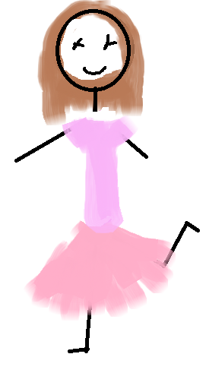
NyA:Constanza llarena
Isabella capra
Algoritmo de coreografia
Pararse en dos pies
Levantar el pie izquierdo
saltar

